2012年上海市虹口区中考数学二模试卷
一、选择题：（本大题共6题，每题4分，满分24分）[下列各题的四个选项中，有且只有一个选项是正确的，选择正确项的代号并填涂在答题纸的相应位置上．]
1．（4分）下列运算中，正确的是（ ）
A．a²•a³＝a⁵ B．（a²）³＝a⁵ C．a⁶÷a²＝a³ D．a⁶﹣a²＝a⁴
2．（4分）一元二次方程x²+2x﹣1＝0的实数根的情况是（ ）
A．有两个相等的实数根 B．有两个不相等的实数根
C．没有实数根 D．不能确定
3．（4分）把不等式组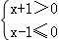的解集表示在数轴上，正确的是（ ）
A．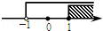 B．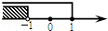
C．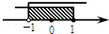 D．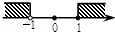
4．（4分）已知反比例函数y＝的图象上有两点A（x₁，y₁）、B（x₂，y₂）且x₁＜x₂，那么下列结论正确的是（ ）
A．y₁＜y₂
B．y₁＞y₂
C．y₁＝y₂
D．y₁与y₂之间的大小关系不能确定
5．（4分）如果两圆的直径分别为6和14，圆心距为4，那么这两圆的位置关系是（ ）
A．内含 B．内切 C．相交 D．外切
6．（4分）下列命题中，真命题是（ ）
A．一组对边平行，另一组对边相等的四边形是等腰梯形
B．有一组邻边相等的梯形是等腰梯形
C．有一组对角互补的梯形是等腰梯形
D．有两组对角分别相等的四边形是等腰梯形．
二、填空题：（本大题共12题，每题4分，满分48分）[请将结果直接填入答题纸的相应位置]
7．（4分）因式分解：2x²﹣18＝ ．
8．（4分）化简：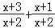＝ ．
9．（4分）方程组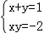的解是 ．
10．（4分）方程的解是 ．
11．（4分）与直线y＝﹣2x+1平行且经过点（﹣1，2）的直线解析式为 ．
12．（4分）抛物线y＝x²+2x+1的顶点坐标是 ．
13．（4分）一个不透明的口袋里有红、黄、绿三种颜色的球（除颜色外其余都相同），其中红球有2个，黄球有3个，绿球有1个，从该口袋中任意摸出一个黄球的概率为 ．
14．（4分）已知在△ABC中，点D、点E分别在边AB和边AC上，且AD＝DB，AE＝EC，＝，＝，用向量、表示向量是 ．
15．（4分）正八边形的中心角等于 度．
16．（4分）若弹簧的总长度y（cm）是所挂重物x（kg）的一次函数，图象如右图所示，那么不挂重物时，弹簧的长度是 cm．
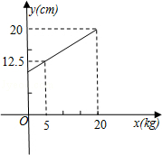
17．（4分）如图，某公园入口处原有三级台阶，每级台阶高为20cm，深为30cm，为方便残疾人士，拟将台阶改为斜坡，设台阶的起点为A，斜坡的起始点为C，现设计斜坡的坡度i＝1：5，则AC的长度是 cm．
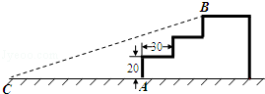
18．（4分）如图，在△ACB中，∠CAB＝90°，AC＝AB＝3，将△ABC沿直线BC平移，顶点A、C、B平移后分别记为A₁、C₁、B₁，若△ACB与△A₁C₁B₁重合部分的面积2，则CB₁＝ ．
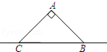
三、解答题（本大题共7题，满分78分）
19．（10分）计算：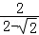﹣2sin45°+（2﹣π）⁰﹣（﹣）^{﹣1}．
20．（10分）解方程：﹣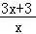＝2．
21．（10分）如图，圆O经过平行四边形ABCD的三个顶点A、B、D，且圆心O在平行四边形ABCD的外部，tan∠DAB＝，，圆O的半径为5，求平行四边形的面积．
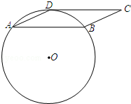
22．（10分）为了解某校九年级男生的体能情况，体育老师从中随机抽取部分男生进行引体向上测试，并对成绩进行了统计，绘制成尚不完整的扇形图和条形图，根据图形信息回答下列问题：
（1）本次抽测的男生有 人，抽测成绩的众数是 ；
（2）请将条形图补充完整；
（3）若规定引体向上6次以上（含6次）为体能达标，则该校125名九年级男生中估计有多少人体能达标？
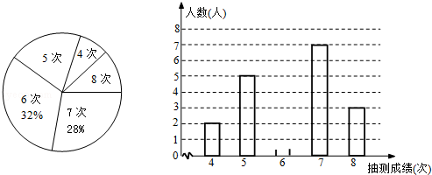
23．（12分）如图，已知ED∥BC，GB²＝GE•GF
（1）求证：四边形ABCD为平行四边形；
（2）连接GD，若GB＝GD，求证：四边形ABCD为菱形．
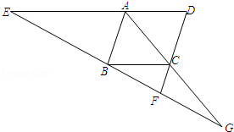
24．（12分）在平面直角坐标系xOy中，抛物线y＝ax²+bx+c（a≠0）经过点A（﹣3，0）和点B（1，0）．设抛物线与y轴的交点为点C．
（1）直接写出该抛物线的对称轴；
（2）求OC的长（用含a的代数式表示）；
（3）若∠ACB的度数不小于90°，求a的取值范围．
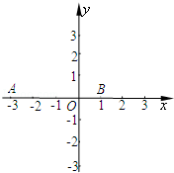
25．（14分）如图，△ABC中，∠ABC＝90°，AB＝BC＝4，点O为AB边的中点，点M是BC边上一动点（不与点B、C重合），AD⊥AB，垂足为点A．连接MO，将△BOM沿直线MO翻折，点B落在点B₁处，直线M B₁与AC、AD分别交于点F、N．
（1）当∠CMF＝120°时，求BM的长；
（2）设BM＝x，y＝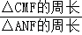，求y关于x的函数关系式，并写出自变量x的取值范围；
（3）连接NO，与AC边交于点E，当△FMC和△AEO相似时，求BM的长．
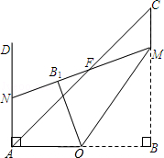

2012年上海市虹口区中考数学二模试卷
参考答案与试题解析
一、选择题：（本大题共6题，每题4分，满分24分）[下列各题的四个选项中，有且只有一个选项是正确的，选择正确项的代号并填涂在答题纸的相应位置上．]
1．（4分）下列运算中，正确的是（ ）
A．a²•a³＝a⁵ B．（a²）³＝a⁵ C．a⁶÷a²＝a³ D．a⁶﹣a²＝a⁴
【考点】35：合并同类项；46：同底数幂的乘法；47：幂的乘方与积的乘方；48：同底数幂的除法．菁优网版权所有
【分析】根据同底数幂的乘除法法则，幂的乘方法则，合并同类项法则，逐一检验．
【解答】解：A、a²•a³＝a²⁺³＝a⁵，本选项正确；
B、（a²）³＝a⁶，本选项错误；
C、a⁶÷a²＝a^{6﹣2}＝a⁴，本选项错误；
D、a⁶与﹣a²不是同类项，不能合并，本选项错误；
故选：A．
【点评】本题考查了同底数幂的乘除法，幂的乘方，合并同类项．关键是熟练掌握每个运算法则．
2．（4分）一元二次方程x²+2x﹣1＝0的实数根的情况是（ ）
A．有两个相等的实数根 B．有两个不相等的实数根
C．没有实数根 D．不能确定
【考点】AA：根的判别式．菁优网版权所有
【专题】11：计算题．
【分析】先计算出△＝2²﹣4×1×（﹣1）＝8，即△＞0，根据△的意义即可得到方程有两个不相等的实数根．
【解答】解：∵△＝2²﹣4×1×（﹣1）＝8＞0，
∴方程有两个不相等的实数根．
故选：B．
【点评】本题考查了一元二次方程ax²+bx+c＝0（a≠0）的根的判别式△＝b²﹣4ac：当△＞0，方程有两个不相等的实数根；当△＝0，方程有两个相等的实数根；当△＜0，方程没有实数根．
3．（4分）把不等式组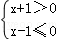的解集表示在数轴上，正确的是（ ）
A．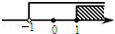 B．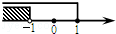
C．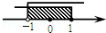 D．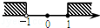
【考点】C4：在数轴上表示不等式的解集；CB：解一元一次不等式组．菁优网版权所有
【分析】先求出不等式组的解集，再在数轴上表示出来即可．
【解答】解：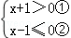
有①得：x＞﹣1；
有②得：x≤1；
所以不等式组的解集为：﹣1＜x≤1，
在数轴上表示为：

故选：C．
【点评】本题考查的是数轴上表示不等式组的解集，解答此类题目时一定要注意实心圆点与空心圆点的区别，这是此题的易错点．
4．（4分）已知反比例函数y＝的图象上有两点A（x₁，y₁）、B（x₂，y₂）且x₁＜x₂，那么下列结论正确的是（ ）
A．y₁＜y₂
B．y₁＞y₂
C．y₁＝y₂
D．y₁与y₂之间的大小关系不能确定
【考点】G6：反比例函数图象上点的坐标特征．菁优网版权所有
【专题】16：压轴题．
【分析】根据反比例函数的增减性解答即可．
【解答】解：∵当x₁和x₂在同一象限时，
∵x₁＜x₂，
∴y₁＜y₂；
不在同一象限时，y₁＞y₂，
∴y₁与y₂之间的大小关系不能确定．
故选：D．
【点评】本题考查的是反比例函数图象上点的坐标特征，需注意应考虑两点在同一象限和不在同一象限时y的值的大小关系．
5．（4分）如果两圆的直径分别为6和14，圆心距为4，那么这两圆的位置关系是（ ）
A．内含 B．内切 C．相交 D．外切
【考点】MJ：圆与圆的位置关系．菁优网版权所有
【分析】求出两圆的半径，求出7﹣3和7+3的值，与4比较即可．
【解答】解：∵两圆直径分别为6和14，
∴两圆半径分别为3和7，
∵圆心距为4，
7﹣3＝4，
∴两圆位置关系为内切．
故选：B．
【点评】本题考查了对两圆的位置关系的应用，注意：外离时d＞R+r；相交时R﹣r＜d＜r+R；外切时d＝R+r；内切时d＝R﹣r．
6．（4分）下列命题中，真命题是（ ）
A．一组对边平行，另一组对边相等的四边形是等腰梯形
B．有一组邻边相等的梯形是等腰梯形
C．有一组对角互补的梯形是等腰梯形
D．有两组对角分别相等的四边形是等腰梯形．
【考点】LK：等腰梯形的判定；O1：命题与定理．菁优网版权所有
【分析】根据等腰梯形的判定方法、平行四边形的判定方法即可作出判断．
【解答】解：A、平行四边形的一组对边平行，另一组对边相等，不是等腰梯形，故选项错误；
B、有一组对边相等的梯形是等腰梯形，故选项错误；
C、正确；
D、有两组对角分别相等的四边形平行四边形，故选项错误．
故选：C．
【点评】本题考查了命题与定理，正确理解等腰梯形、平行四边形的判定定理是解题的关键．
二、填空题：（本大题共12题，每题4分，满分48分）[请将结果直接填入答题纸的相应位置]
7．（4分）因式分解：2x²﹣18＝ 2（x+3）（x﹣3） ．
【考点】55：提公因式法与公式法的综合运用．菁优网版权所有
【分析】提公因式2，再运用平方差公式因式分解．
【解答】解：2x²﹣18＝2（x²﹣9）＝2（x+3）（x﹣3），
故答案为：2（x+3）（x﹣3）．
【点评】本题考查了用提公因式法和公式法进行因式分解，一个多项式有公因式首先提取公因式，然后再用其他方法进行因式分解，同时因式分解要彻底，直到不能分解为止．
8．（4分）化简：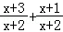＝ 2 ．
【考点】6B：分式的加减法．菁优网版权所有
【分析】利用同分母的分式加减法的运算法则求解即可求得答案，注意运算结果需化为最简．
【解答】解：＝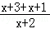＝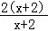＝2．
故答案为：2．
【点评】此题考查了同分母分式的加减运算法则．此题比较简单，注意解题需细心，注意运算结果需化为最简．
9．（4分）方程组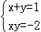的解是 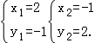 ．
【考点】98：解二元一次方程组；AF：高次方程．菁优网版权所有
【专题】11：计算题．
【分析】由①得出x＝1﹣y，代入②得到方程（1﹣y）y＝﹣2，求出方程的解y₁＝﹣1，y₂＝2，将y的值分别代入x＝1﹣y求出x即可．
【解答】解：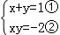，
∵由①得：x＝1﹣y，③
把③代入②得：（1﹣y）y＝﹣2，
即y²﹣y﹣2＝0，
（y﹣2（（y+1）＝0，
解得：y₁＝﹣1，y₂＝2，
代入③得：x₁＝2，x₂＝﹣1，
故答案为：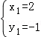，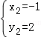．
【点评】本题考查了高次方程和解一元二次方程的应用，解此题的关键是把方程组转化成解一元二次方程，题型较好，难度适中．
10．（4分）方程的解是 x＝﹣1 ．
【考点】AG：无理方程．菁优网版权所有
【分析】把方程两边平方后求解，注意检验．
【解答】解：把方程两边平方得x+2＝x²，
整理得（x﹣2）（x+1）＝0，
解得：x＝2或﹣1，
经检验，x＝﹣1是原方程的解．
故本题答案为：x＝﹣1．
【点评】本题考查无理方程的求法，注意无理方程需验根．
11．（4分）与直线y＝﹣2x+1平行且经过点（﹣1，2）的直线解析式为 y＝﹣2x ．
【考点】FF：两条直线相交或平行问题．菁优网版权所有
【专题】41：待定系数法．
【分析】根据与已知直线平行可知k＝﹣2，设出函数解析式把点的坐标代入求出b值即可得到函数解析式．
【解答】解：∵与直线y＝﹣2x+1平行，
∴k＝﹣2，
设函数解析式为y＝﹣2x+b，
∴﹣2×（﹣1）+b＝2，
解得：b＝0，
∴直线解析式为y＝﹣2x．
【点评】本题利用两直线平行k值相等和待定系数法求函数解形式，是基础题，需要熟练掌握．
12．（4分）抛物线y＝x²+2x+1的顶点坐标是 （﹣1，0） ．
【考点】H3：二次函数的性质．菁优网版权所有
【专题】11：计算题．
【分析】把a、b、c的值直接代入顶点的公式中计算即可．
【解答】解：∵a＝1，b＝2，c＝1，
∴﹣＝﹣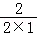＝﹣1，
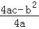＝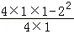＝0，
故答案是（﹣1，0）．
【点评】本题考查了二次函数的性质，解题的关键是掌握顶点的计算公式．
13．（4分）一个不透明的口袋里有红、黄、绿三种颜色的球（除颜色外其余都相同），其中红球有2个，黄球有3个，绿球有1个，从该口袋中任意摸出一个黄球的概率为 ．
【考点】X4：概率公式．菁优网版权所有
【分析】让黄球的个数除以球的总数即为所求的概率．
【解答】解：袋子中球的总数为2+1+3＝6，黄球有3个，
根据概率知识：摸出黄球的概率为＝，
故答案为．
【点评】本题主要考查概率公式的知识点，解答本题的关键是熟练掌握概率公式：概率＝所求情况数与总情况数之比．
14．（4分）已知在△ABC中，点D、点E分别在边AB和边AC上，且AD＝DB，AE＝EC，＝，＝，用向量、表示向量是 ﹣ ．
【考点】LM：*平面向量．菁优网版权所有
【分析】由＝，＝，利用三角形法则，即可求得的值，又由AD＝DB，AE＝EC，根据三角形中位线的性质，即可求得的值．
【解答】解：如图，∵＝，＝，
∴＝﹣＝﹣，
∵AD＝DB，AE＝EC，
∴DE是△ABC的中位线，
∴DE∥BC，DE＝BC，
即＝＝（﹣）＝﹣．
故答案为：﹣．
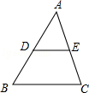
【点评】此题考查了三角形中位线的性质与平面向量的知识．此题难度不大，注意掌握三角形法则的应用，注意数形结合思想的应用．
15．（4分）正八边形的中心角等于 45 度．
【考点】MM：正多边形和圆．菁优网版权所有
【分析】根据中心角是正多边形相邻的两个半径的夹角来解答．
【解答】解：正八边形的中心角等于360°÷8＝45°；
故答案为45．
【点评】本题考查了正多边形和圆的知识，解题的关键是牢记中心角的定义及求法．
16．（4分）若弹簧的总长度y（cm）是所挂重物x（kg）的一次函数，图象如右图所示，那么不挂重物时，弹簧的长度是 10 cm．
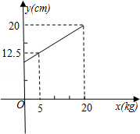
【考点】FH：一次函数的应用．菁优网版权所有
【专题】12：应用题．
【分析】利用待定系数法求出过（5，12.5）、（20，20）两点的一次函数的解析式为y＝0.5x+10，当不挂重物时，即x＝0，代入解析式求出对应的函数值即可弹簧的长度．
【解答】解：设一次函数的解析式为y＝kx+b，
把（5，12.5）、（20，20）代入，
得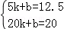，
解得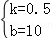，
∴一次函数的解析式为y＝0.5x+10，
当x＝0时，y＝10，
即不挂重物时，弹簧的长度是10cm．
故答案为10．
【点评】本题考查了一次函数的应用：运用一次函数的性质，把实际问题与函数图象结合进行分析，从函数图象中获取实际问题中的数据，把实际问题中的数据转化为函数图象中的点的坐标，并且运用一次函数图象描树实际问题．也考查了待定系数法求函数的解析式．
17．（4分）如图，某公园入口处原有三级台阶，每级台阶高为20cm，深为30cm，为方便残疾人士，拟将台阶改为斜坡，设台阶的起点为A，斜坡的起始点为C，现设计斜坡的坡度i＝1：5，则AC的长度是 240 cm．
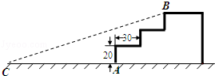
【考点】T9：解直角三角形的应用﹣坡度坡角问题．菁优网版权所有
【分析】如图所示：所有台阶高度和为BD的长，所有台阶深度和为AD的长，即BD＝60m，AD＝60m．然后根据坡度比解答即可．
【解答】解：由题可知BD＝60cm，AD＝60cm．
∵tan∠BCA＝＝
∴DC＝300cm，
∴AC＝DC﹣AD＝300﹣60＝240（cm）．
答：AC的长度是240cm，
故答案为：240．
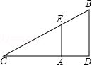
【点评】本题考查了解直角三角形的应用﹣坡度坡角问题，运用所学的解直角三角形的知识解决实际生活中的问题，要求我们要具备数学建模能力（即将实际问题转化为数学问题）．
18．（4分）如图，在△ACB中，∠CAB＝90°，AC＝AB＝3，将△ABC沿直线BC平移，顶点A、C、B平移后分别记为A₁、C₁、B₁，若△ACB与△A₁C₁B₁重合部分的面积2，则CB₁＝ 或 ．
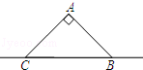
【考点】Q2：平移的性质；S9：相似三角形的判定与性质．菁优网版权所有
【分析】应分△ACB向左平移或向右平移两种情况讨论，根据重合部分是等腰直角三角形，即可求得斜边的长，据此即可求解．
【解答】解：在△ACB中，∠CAB＝90°，AC＝AB＝3，
则BC＝3，
当△ABC沿直线BC平移，向左平移时：
△ACB与△A₁C₁B₁重合部分是等腰直角三角形，
设直角边CD是a，则a²＝2，解得：a＝2，
则CB₁＝2．
当△ABC沿直线BC平移，向右平移时：
同理可得：C₁B＝2，
则CC₁＝3﹣2＝，
则CB₁＝CC₁+C₁B₁＝+3＝4．
故CB₁＝或．
故答案是：或．
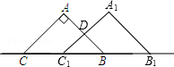
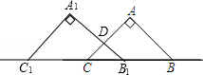
【点评】本题考查了图形的平移，注意到重合部分是等腰直角三角形，以及两种情况进行讨论是关键．
三、解答题（本大题共7题，满分78分）
19．（10分）计算：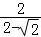﹣2sin45°+（2﹣π）⁰﹣（﹣）^{﹣1}．
【考点】6E：零指数幂；6F：负整数指数幂；79：二次根式的混合运算；T5：特殊角的三角函数值．菁优网版权所有
【专题】11：计算题．
【分析】原式第一项分子分母同时乘以2+，分母利用平方差公式化简，约分得到最简结果，第二项利用特殊角的三角函数值，第三项利用零指数公式化简，最后一项利用负指数公式化简，整理合并后即可求出原式的值．
【解答】解：﹣2sin45°+（2﹣π）⁰﹣（﹣）^{﹣1}
＝2+﹣2×+1﹣（﹣3）
＝2+﹣+1+3
＝6．
【点评】此题考查了二次根式的混合运算，涉及的知识有：二次根式的化简，特殊角的三角函数值，零指数及负指数公式，熟练掌握法则及公式是解本题的关键．
20．（10分）解方程：﹣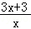＝2．
【考点】B3：解分式方程．菁优网版权所有
【专题】11：计算题．
【分析】方程两边都乘以x（x+1）得出x²﹣（3x+3）（x+1）＝2x（x+1）求出这个方程的解，再进行检验即可．
【解答】解：方程两边都乘以x（x+1）得：x²﹣（3x+3）（x+1）＝2x（x+1），
整理得：4x²+8x+3＝0，
解这个方程，得：x₁＝﹣，x₂＝﹣，
经检验x₁＝﹣，x₂＝﹣都是原方程的根．
即原方程的解是：x₁＝﹣，x₂＝﹣．
【点评】本题考查了分式方程的解法，解此题的关键是把分式方程转化成整式方程，注意：解分式方程一定要进行检验．
21．（10分）如图，圆O经过平行四边形ABCD的三个顶点A、B、D，且圆心O在平行四边形ABCD的外部，tan∠DAB＝，，圆O的半径为5，求平行四边形的面积．
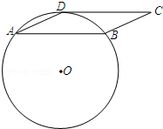
【考点】MR：圆的综合题．菁优网版权所有
【分析】根据垂径定理的推论，由已知得出OD⊥AB，AB＝2AE，进而利用勾股定理得出DE，AB的长，即可求出平行四边形的面积．
【解答】解：连接OA，连接OD交AB于点E，
∵，
∴OD⊥AB，AB＝2AE，
在Rt△ADE中，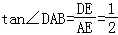，
设DE＝x，AE＝2x，
则OE＝5﹣x，
在Rt△AOE中，AO²＝OE²+AE²，
∴5²＝（5﹣x）²+（2x）²，
解得：x₁＝2，x₂＝0（舍去），
∴DE＝2，AB＝2AE＝8，
∴S_{平行四边形ABCD}＝8×2＝16，
即平行四边形ABCD的面积为16．
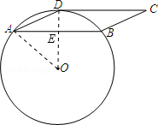
【点评】此题主要考查了垂径定理的推论以及勾股定理和平行四边形的面积求法等知识，根据已知得出AO²＝OE²+AE²是解题关键．
22．（10分）为了解某校九年级男生的体能情况，体育老师从中随机抽取部分男生进行引体向上测试，并对成绩进行了统计，绘制成尚不完整的扇形图和条形图，根据图形信息回答下列问题：
（1）本次抽测的男生有 25 人，抽测成绩的众数是 6次 ；
（2）请将条形图补充完整；
（3）若规定引体向上6次以上（含6次）为体能达标，则该校125名九年级男生中估计有多少人体能达标？
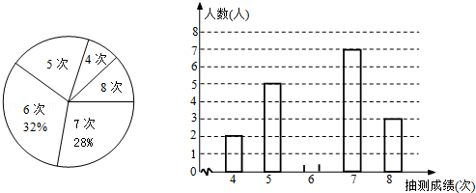
【考点】V5：用样本估计总体；VB：扇形统计图；VC：条形统计图．菁优网版权所有
【分析】（1）用7次的人数除以7次所占的百分比即可求得总人数，然后求得6次的人数即可确定众数；
（2）补齐6次小组的小长方形即可．
（2）用总人数乘以达标率即可．
【解答】解：（1）观察统计图知达到7次的有7人，占28%，
∴7÷28%＝25人，
达到6次的有25﹣2﹣5﹣7﹣3＝8人，
故众数为6次；…（4分）
（2）
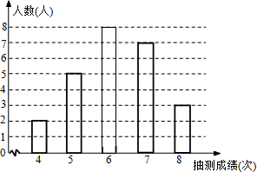
（3）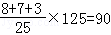（人）．
答：该校125名九年级男生约有90人体能达标．…（3分）
【点评】本题考查了条形统计图的知识，解题的关键是从统计图中整理出进一步解题的有关信息．
23．（12分）如图，已知ED∥BC，GB²＝GE•GF
（1）求证：四边形ABCD为平行四边形；
（2）连接GD，若GB＝GD，求证：四边形ABCD为菱形．
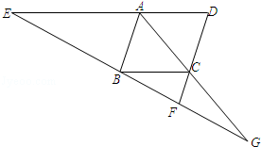
【考点】L6：平行四边形的判定；L9：菱形的判定；S4：平行线分线段成比例．菁优网版权所有
【专题】14：证明题．
【分析】（1）根据平行线分线段成比例定理可以得到：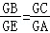，然后根据GB²＝GE•GF变形得到：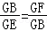，则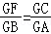，然后利用平行线分线段成比例定理的逆定理即可证得AB∥CD，根据平行四边形的定义即可证得；
（2）根据平行四边形的性质：平行四边形的对角线互相平分，得到O是BD的中点，再根据GB＝GD，利用等腰三角形的性质即可得到BD⊥AC，利用菱形的判定定理即可证得．
【解答】证明：（1）∵ED∥BC，
∴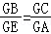．
∵GB²＝GE•GF，
∴，
∴，
∴AB∥CF，即AB∥CD．
又∵ED∥BC
∴四边形ABCD为平行四边形；
（2）连接BD交AC于点O．
∵四边形ABCD为平行四边形．
∴BO＝DO，
∵GB＝GD∴OG⊥BD 即AC⊥BD．
又∵四边形ABCD为平行四边形，
∴四边形ABCD为菱形．
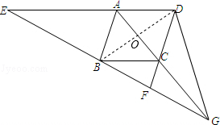
【点评】本题考查了平行线分线段成比例定理及其逆定理，和菱形的判定定理，等腰三角形的三线合一定理，运用平行线分线段成比例定理，找准对应关系是关键．
24．（12分）在平面直角坐标系xOy中，抛物线y＝ax²+bx+c（a≠0）经过点A（﹣3，0）和点B（1，0）．设抛物线与y轴的交点为点C．
（1）直接写出该抛物线的对称轴；
（2）求OC的长（用含a的代数式表示）；
（3）若∠ACB的度数不小于90°，求a的取值范围．
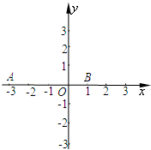
【考点】H3：二次函数的性质．菁优网版权所有
【分析】（1）根据抛物线的对称性，结合抛物线所过的点A（﹣3，0）和点B（1，0）可直接得到对称轴；
（2）把A（﹣3，0）和B（1，0）分别代入y＝ax²+bx+c（a≠0）中可得c＝﹣3a，则OC的长为3|a|；
（3）根据当∠ACB＝90°时，求出c的值，进而根据①a＞0时，c＜0，以及②a＜0时，c＞0求出a的取值范围即可．
【解答】解：（1）∵抛物线y＝ax²+bx+c（a≠0）经过点A（﹣3，0）和点B（1，0），
∴抛物线的对称轴为直线x＝﹣1；

（2）把A（﹣3，0）和B（1，0）分别代入y＝ax²+bx+c（a≠0）得：
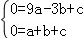，
解得：c＝﹣3a，
∴OC＝3|a|；

（3）当∠ACB＝90°时，
∵∠OAC+∠OCA＝90°，∠ACO+∠BCO＝90°，
∴∠OAC＝∠OCB，
又∵∠AOC＝∠BOC＝90°，
∴△AOC∽△COB，
∴OC²＝OB•OA＝3，
∴CO＝，
∴c＝±，
①a＞0时，c＜0，
∵∠ACB不小于90°，c＝﹣3a，
∴﹣≤c＜0，
∵c＝﹣3a，
∴﹣≤﹣3a＜0，
∴0＜a≤；
②a＜0时，c＞0，
∵∠ACB不小于90°，
∴0＜c≤，
∵c＝﹣3a，
∴﹣≤a＜0．
综上所述可知：0＜a≤或﹣≤a＜0．
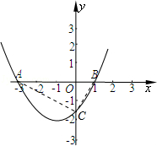
【点评】此题主要考查了相似三角形的判定与性质以及二次函数的性质，根据已知得出当∠ACB＝90°时，c的值进而得出a的取值范围是解题关键．
25．（14分）如图，△ABC中，∠ABC＝90°，AB＝BC＝4，点O为AB边的中点，点M是BC边上一动点（不与点B、C重合），AD⊥AB，垂足为点A．连接MO，将△BOM沿直线MO翻折，点B落在点B₁处，直线M B₁与AC、AD分别交于点F、N．
（1）当∠CMF＝120°时，求BM的长；
（2）设BM＝x，y＝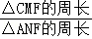，求y关于x的函数关系式，并写出自变量x的取值范围；
（3）连接NO，与AC边交于点E，当△FMC和△AEO相似时，求BM的长．
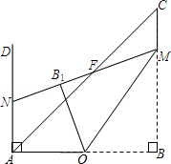
【考点】SO：相似形综合题．菁优网版权所有
【分析】（1）根据翻折变换的性质得出，当∠CMF＝120°时，∠BMO＝30°，再利用MB＝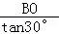求出即可；
（2）首先得出△ANO≌△B₁NO，进而得出△MB₁O∽△OB₁N，△CMF∽△ANF，利用相似三角形的性质得出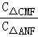＝＝＝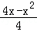，即可得出答案；
（3）根据△FMC和△AEO相似得出有两种情况即：当△FMC∽△AEO时或当△FMC∽△AOE时，分别利用相似三角形的性质以及解直角三角形求出即可．
【解答】解：（1）当∠CMF＝120°时，
∵将△BOM沿直线MO翻折，点B落在点B₁处，
∴∠BMO＝∠OMB₁，
∵∠CMF＝120°，
∴∠BMO＝30°，
∵AB＝BC＝4，点O为AB边的中点，
∴BO＝2，
∴Rt△MOB中，MB＝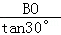＝＝2，；

（2）连接ON，
由（1）可得：
在Rt△ANO和Rt△B₁NO中，
∵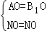
∴△ANO≌△B₁NO（HL），
∴∠AON＝∠B₁ON，AN＝NB₁，
又∵∠MOB₁＝∠MOB，
∴∠NOM＝90°，
∴∠OMN＝∠NOB₁，
又∵∠OB₁M＝∠OB₁N＝∠B＝90°，
∴△MB₁O∽△OB₁N，
∴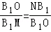
∴，
又∵MB₁＝MB＝x，OB₁＝OB＝2，
∴2²＝x•NB₁，
∴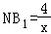，
∴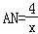，
∵AD⊥AB，
∴∠DAB＝90°，
又∵∠B＝90°，
∴AD∥BC，
∴△CMF∽△ANF，
∴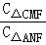＝＝＝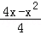＝﹣x²+x，
∴y＝﹣x²+x（0＜x＜4）；

（3）由题意知：∠EAO＝∠C＝45°
∵△FMC和△AEO相似，
∴只有两种情况：当△FMC∽△AEO时或当△FMC∽△AOE时，
①如图2，当△FMC∽△AEO时，有∠FMC＝∠AEO，∠CFM＝∠AOE，
可证：∠AOE＝∠OMB＝∠FMO，
则∠CFM＝∠FMO，
∴OM∥AC，
∴∠OMB＝∠C＝45°，
∴Rt△MOB中，MB＝OB•tan45°＝2，
②如图3，当△FMC∽△AOE时，
则∠FMC＝∠AOE，
∵∠AOE＝∠OMB＝∠OMF，
∴∠CMF＝∠OMF＝∠OMB＝60°，
∴Rt△MOB中，MB＝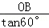＝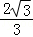，
所以，综上述，知BM＝2或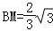．
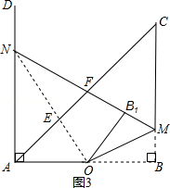
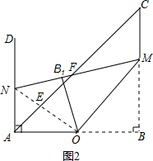
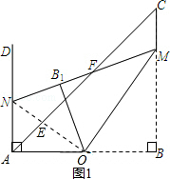
【点评】此题主要考查了相似三角形的判定和性质以及翻折变换的性质和锐角三角函数等知识，根据已知△FMC和△AEO相似进行分类讨论得出是解题关键．

